
……………………………………… ORTAOKULU 2025-2026 EĞİTİM ÖĞRETİM YILI
FEN BİLİMLERİ DERSİ 8. SINIF 2.DÖNEM 2.YAZILI SINAVI 5. SENARYO
NOT:
ADI-SOYADI:
NO:..……….…. SINIFI: 8 /......

SORUDAN ALDIĞI PUAN | 1. SORU | 2. SORU | 3. SORU | 4. SORU | 5. SORU | 6. SORU | 7. SORU | TOPLAM
SORULAR
Kazanım: F.8.5.1.1. Basit makinelerin sağladığı avantajları örnekler üzerinden açıklar.
SORU:1 Görselde K, M ve L makaraları ile oluşturulmuş düzenek dengededir. Bir ucu kalasa bağlı olan ip F kuvveti ile çekildiğinde yükün hareket ettiği gözlenmektedir
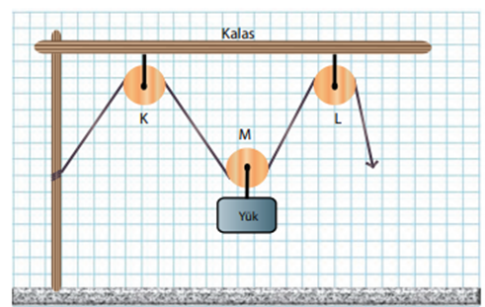
Görselde yer alan makara çeşitlerinin sayılarını noktalı yerlere yazınız.
www.fenkurdu.gen.tr
a) ............. adet sabit makara
b) .....……….adet hareketli makara
c) Düzenekte kuvvet kazancı var mıdır? Varsa kuvvet kazancı oranını yazınız ………………………………………….
d) Yükün iki birim yükselmesi için ip kaç birim çekilmelidir? ………………………………….
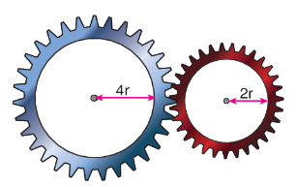
SORU:2 Aşağıda verilen basit makine ile ilgili soruları cevaplandırınız
- Görseldeki basit makineler …………………………………………….
- Hareketi birbirine ………………. yönde iletirler
- Büyük olan 10 defa dönerse küçük olan ………….. defa döner
- Günlük hayatta bu basit makinenin kullanıldığı yerlere bir örnek yazınızız : …………………………………………

Kazanım: F.8.5.1.2. Basit makinelerden yararlanarak günlük yaşamda iş kolaylığı sağlayacak bir düzenek tasarlar.
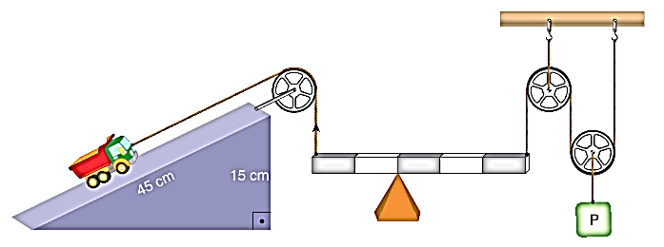
SORU:3 Mehmet fen bilimleri dersinde öğrendiği basit makineler ile aşağıdaki sistemi kurmuştur. Sistem bu haliyle dengededir. Bu sisteme göre sorulan sorulara cevap veriniz
- Sistemde yer alan basit makinler nelerdir?.....................................................................
- Sistemde P yükü ile kamyonun ağırlığı arasındaki büyüklük ilişkisi nedir? …………………………….
- Eğik düzlemde kuvvet kazancı ne kadardır?......................................
- Sistemde hangi basit makineler yön değiştirmektedir? ……………………………………

Kazanım: F.8.6.2.2. Fotosentez hızını etkileyen faktörler ile ilgili çıkarımlarda bulunur.
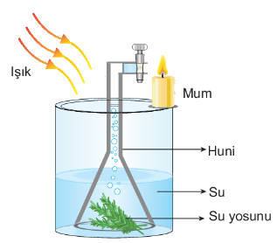
SORU:4

Görselde bir su bitkisi ( su yosunu) bulunmaktadır. Bu bitki SARI ışık altında ve ortam sıcaklığı ise 150 C olduğuna göre soruların cevaplarını boş kısımlara yazınız
- Görselde huni içinde görülen kabarcıklar nedir?........................................
- Musluk açılınca mum alevine etkisi nasıl olur?:……………………………..

- Fotosentez hızının daha fazla olabilmesi için yapılabilecek iki değişiklik öneriniz
- ………………………………………………………….
- …………………………………………………………
Kazanım: F.8.6.3.3. Küresel iklim değişikliklerinin nedenlerini ve olası sonuçlarını tartışır.
SORU:5 Küresel iklim değişikliğinin sebepleri ve olası sonuçları ile ilgili iki (2) madde yazınız
SEBEPLERİ:
- ………………………………………………………………………….
- ………………………………………………………………………….

OLASI SONUÇLARI
1.………………………………………………………………………….
2.………………………………………………………………………….

Kazanım: F.8.7.1.2. Elektrik yüklerini sınıflandırarak aynı ve farklı cins elektrik yüklerinin birbirlerine etkisini açıklar.
SORU:6 Ebonitten yapılan K ve L topları yün kumaşa, camdan yapılan M ve N topları ise ipek kumaşa sürtülüyor. K, L, M ve N topları aşağıdaki gibi yalıtkan iplerle tavana asılıyor.
Cisimlerin yük durumunu ve yan yana asılan cisimler arasındaki etkileşimleri yazınız
K: ……………………………… Yün Kumaş: …………………
L: ……………………………….
M: …………………………… İpek Kumaş: ……………….
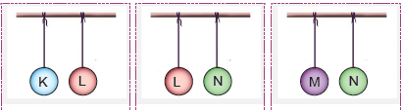
N: ……………………………

Kazanım:F.8.7.2.2. Topraklamayı açıklar.
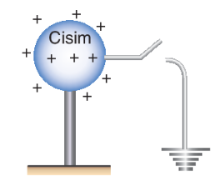
SORU:7 Görselle ilgili soruları cevaplandırınız
ANAHTAR

- Görseldeki küre …………………………………….. yüklüdür.
- Göselde yer alan anahtar kapatılınca ………………………. olayı gerçekleşir.
- Görseldeki olayın gerçekleşebilmesi için topraktan küreye ……………………………. yükleri gelmelidir.
- Bu olayın gerçekleşebilmesi için küre ile toprak arasına bağlanan kablo ……………………………… özellikte olmalıdır.
BAŞARILAR DİLERİZ – FEN BİLİMLERİ ZÜMRESİ

